# **1 Создание проекта на GitHub**

Для создания пустого проекта на GitHub нужно пройти регистрацию на официальность сайте https://github.com. Пройдя успешную регистрацию, появляется главная страница, на которой можно увидеть кнопку «Create repository» и «Import repository», рисунок 1.

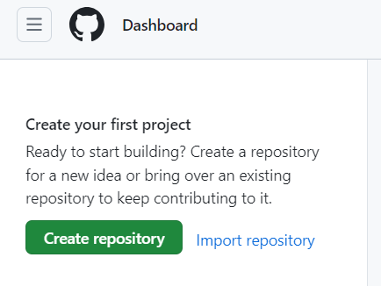

Рисунок 1 – Создание нового проекта

Нажав на кнопку «Create repository» откроется страница, на которой создаётся новый проект, рисунок 2. На данной странице нужно написать название проекта и установить приватность проекта, публичный или частный.

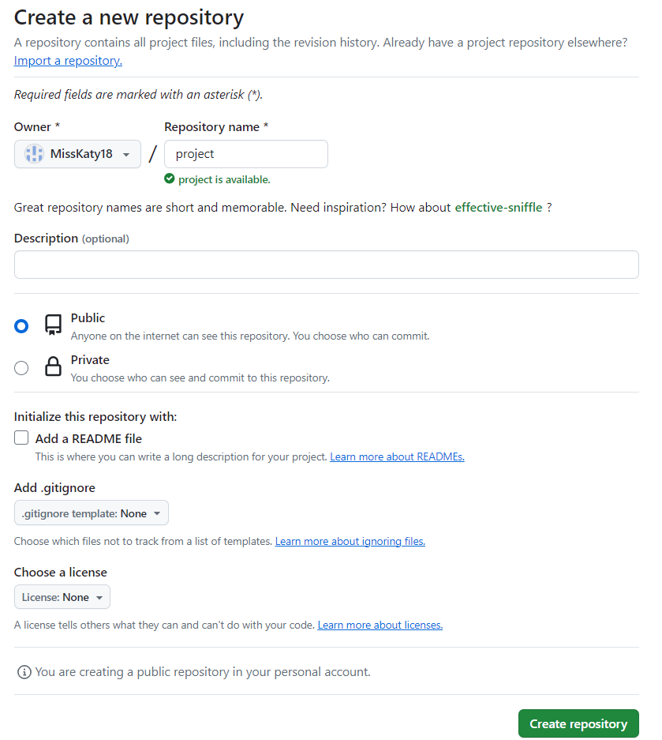

Рисунок 2 – Создание нового проекта

На рисунке 3 представлена страница созданного проекта.

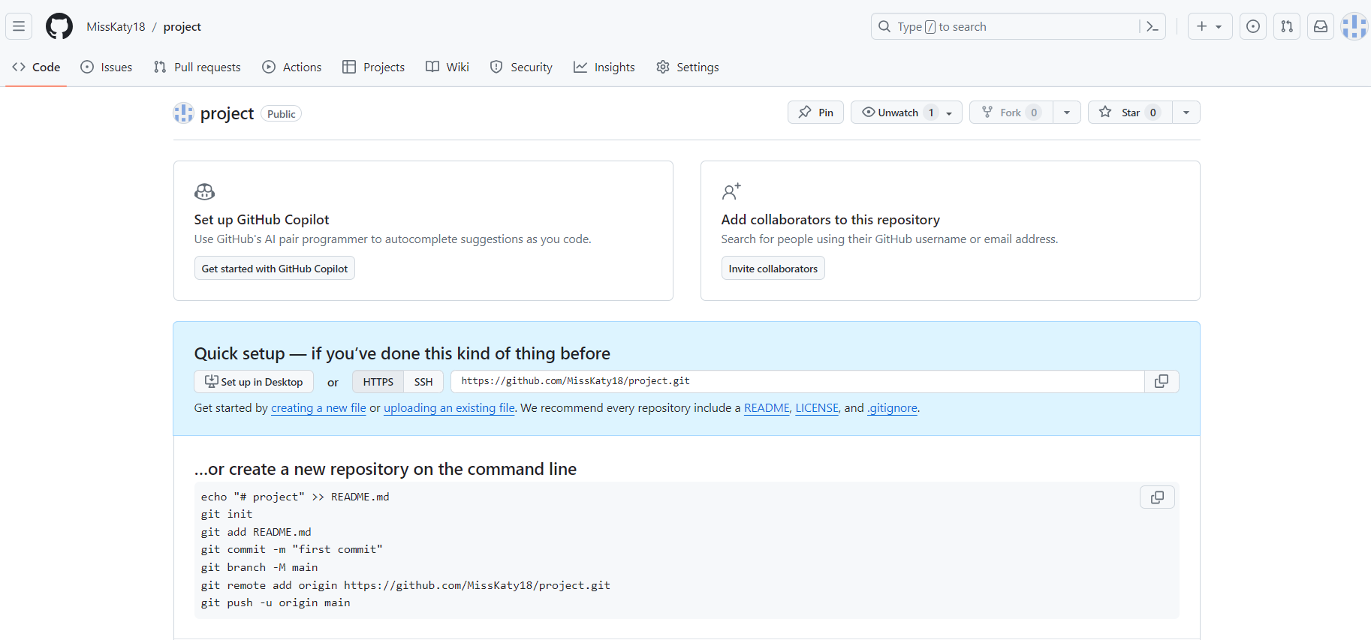

Рисунок 3 – Страница созданного проекта

Создание проекта на GitHub является отличным способом для управления версиями кода, совместной работы над проектом и обеспечения прозрачности в разработке. GitHub предоставляет возможность создания репозитория для хранения и управления исходным кодом проекта, кроме  этого, GitHub  позволяет  легко  отслеживать изменения в коде, вносить исправления и добавлять новый функционал.